TÝDENNÍ POLEDNÍ MENU

29.05 - 02.06.2017

Denní polévky (v ceně menu):

Pondělí: FAZOLOVÁ SE ŠPEKEM (1, 7)

Úterý: RAJČATOVÁ SE SMETANOU (1, 7)

Středa: KRÉMOVÁ BROKOLICOVÁ (1, 7)

Čtvrtek: KRÉMOVÁ ŽAMPIONOVÁ (1, 7)

Pátek: KRÉMOVÁ RYBÍ (1, 4, 7)

MENU Č.1: ŠPAGETY S MUŠLEMI (1, 14)
/raj.omáčka,cibulka/

MENU Č.2: VEPŘOVÁ KOTLETA NA PAPRICE S RÝŽÍ

MENU Č.3: PIZZA COCOBELLO (1, 7)
/ rajčatová šťáva, eidam,šunka špenát

MENU Č.4: SALÁT HAWAI
/ mix zel.salátů, meloun , ananas, hroznové víno, sluneč. semínka, zálivka

Cena menu – 100 Kč
Menu vydáváme od 11:00 do 14:00 nebo do vyprodání

SEZNAM ALERGENŮ publikovaný ve směrnici 2000/89 ES od 13.12.2014 směrnicí 1169/2011 EU.
1) OBILOVINY OBSAHUJÍCÍ LEPEK (pšenice, žito, ječmen, oves. špalda, kamut nebo jejich hybridní odrůdy a výrobky z nich) 2) KORÝŠI 3) VEJCE 4) RYBY 5) PODZEMNICE OLEJNÁ (arašídy) 6) SÓJOVÉ BOBY (sója) 7) MLÉKO 8) SKOŘÁPKOVÉ PLODY (mandle, lískové ořechy, vlašské ořechy, kešu, pistácie, makademie a výrobky z nich) 9) CELER 10) HORČICE 11) SEZAMOVÁ SEMENA (sezam) 12) OXID SIŘIČITÝ A SIŘIČITANY (v koncentrátech vyšších 10mg, ozn. SO₂) 13) VLČÍ BOB (lupina) 14) MĚKKÝŠI

NÁPOJOVÝ LÍSTEK

DŽUSY ROZLÉVANÉ 2,5 dl: 40,-
210) ANANASOVÝ 201) PEPSI 2,5 dl 40,-
212) BROSKVOVÝ 203) MIRINDA 2,5 dl 40,-
214) HRUŠKOVÝ 204) 7UP 2,5 dl 40,-
215) JABLEČNÝ 205) TONIC 2,5 dl 40,-
216) JAHODOVÝ 226) ZÁZVOROVÝ TONIC 2,5 dl 40,
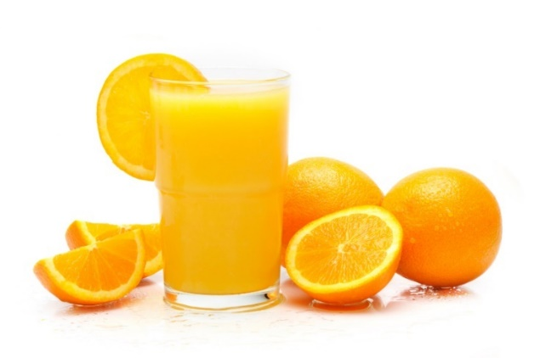
217) MULTIVITAMÍN
218) POMERANČOVÝ
219) RYBÍZOVÝ 199) KOFOLA TOČENÁ 0,3 l 30,-
220) GREPOVÝ 200) KOFOLA TOČENÁ 0,5 l 45,-

232) FRESH POMERANČ 3,0 dl 60,-
*do vyprodání

206) RAJEC jemně perlivá 0,33 l 30,- 221) CRODINO 45,-
207) RAJEC neperlivá 0,33 l 30,- 228) RED BULL 60,-

225) RAJEC jemně perlivá 0,75 l 70,-
224) RAJEC neperlivá 0,75 l 70,-

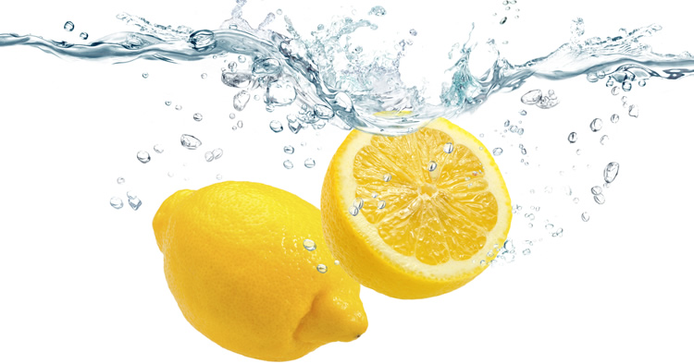
FILTROVANÁ VODA:
256) VODA 0,5 l 30,- 258) VODA S CITRONEM 0,5 l 35,-
257) VODA 1 l 40,- 259) VODA S CITRONEM 1 l 50,-

KÁVA:
231) ESPRESSO „Americano“ 25,- 235) CAPPUCCINO (7) 40,-
230) ESPRESSO S MLÉKEM (7) 28,- 236) LATTÉ MACCHIATO (7) 45,-
233) ITALSKÉ ESPRESSO „piccolo“ 25,- 238) VIDEŇSKÁ KÁVA (7) 40,-
234) ESPRESSO MACCHIATO (7) 28,- 227) JEČMENOVÁ KÁVA (1) 30,-
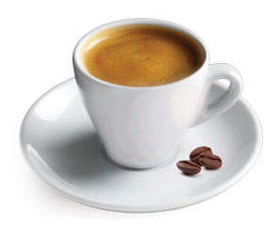
237) TURECKÁ KÁVA / Turkish 25,- 229) ŽENŠENOVÁ KÁVA 30,-

251) ALŽÍRSKÁ KÁVA (3,7) 65,- extra - bezkofeinová varianta - no coffeine +15,-
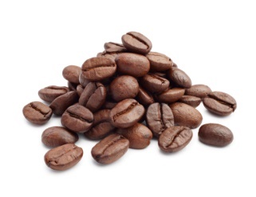

ČAJ AHMAD Tea:
240) ČERNÝ 35,- 249) HEŘMÁNKOVÝ 35,-
241) OVOCNÝ 35,- 250) MÁTOVÝ 35,-
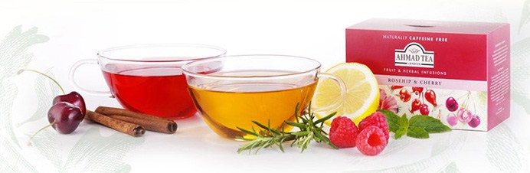
242) ZELENÝ 35,- 255) ZÁZVOROVÝ 35,-

TOČENÉ PIVO / Draught beer: NEALKO PIVO/ non alcoholic beer:
262) BERNARD 12° 0,5 l 45,- 264) BERNARD 0,5 l 40,-

263) BERNARD 12° 0,3 l 30,- 265 BERNARD 0,5 L 28 ,-

260) RADLER (0,25 l Sprite) 45,-

